


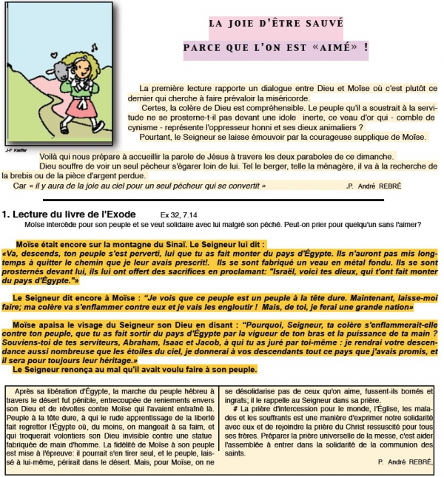
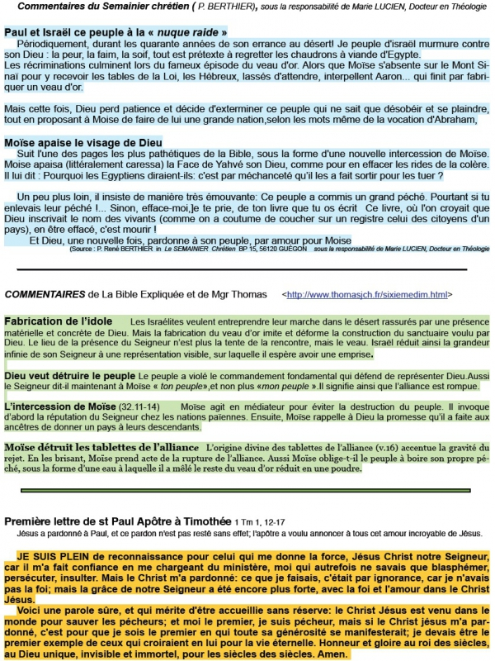
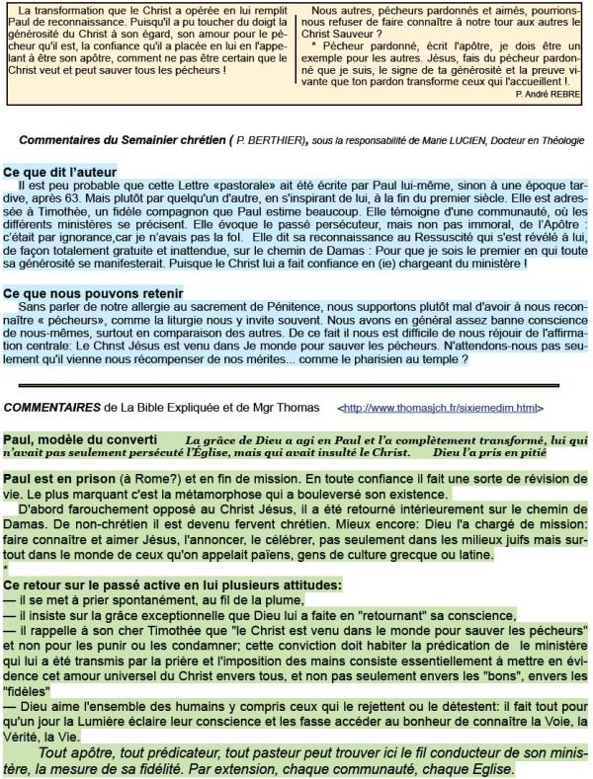
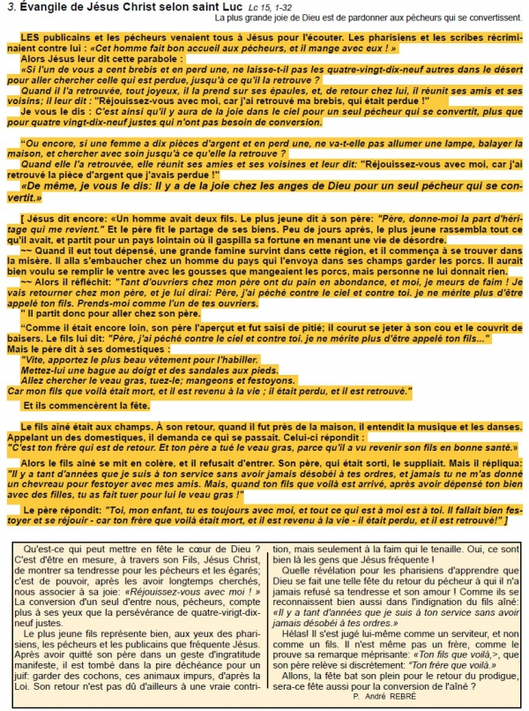
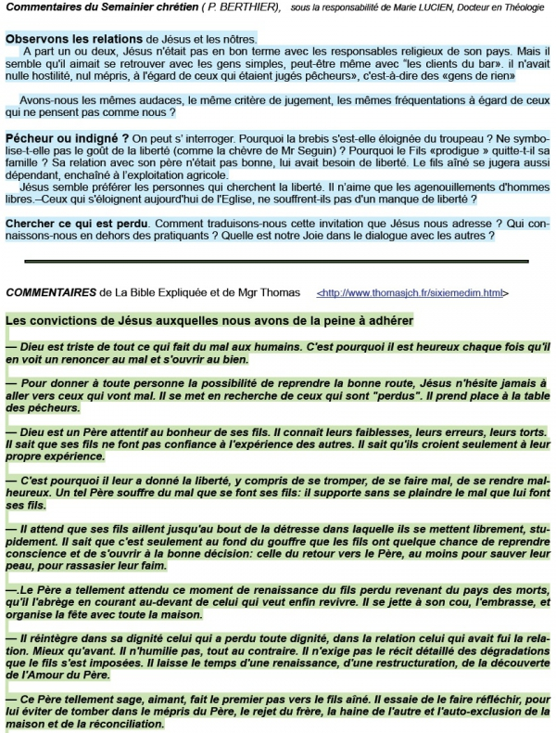

PROPOSITIONS POUR HOMELIE 24ème DIMANCHE C 11/9/2016

Ex 32,7-11.13-14 Ps 50 1Tm 1, 12-17 Lc 15, 1-32 (brève : 15, 1-10)

LA VERITABLE IDENTITE DE DIEU : IL EST AMOUR!

FIL CONDUCTEUR :

A travers les trois paraboles de Jésus dans ce chapitre 15 de Luc, c'est le vrai "visage" de Dieu, sa véritable identité profonde qui nous sont révélés : Il est AMOUR et poursuit inlassablement son but : faire participer l'homme, par l'Amour, au BONHEUR que Lui-même possède en plénitude en sa Trinité d'Amour!

PRINCIPAUX POINTS :

Dieu est sans cesse à la recherche de celui qu'il aime, l'homme, comme l'évoque le "Cantique des cantiques". Mais l'homme, trop souvent, par lui-même s'égare!
- Cet égarement revêt plusieurs aspects :
- Parfois, l'homme a délaissé le troupeau des brebis du Seigneur, pour suivre ses propres illusions, satisfaire tous ses désirs immédiats, même mauvais, en faisant confiance à lui-même et non plus au Bon berger. Ce faisant, finalement, il va se perdre au loin, au milieu des dangers! C'est bien là l'image de l'humanité, toujours persuadée qu'elle est capable d'assurer son Bonheur par ses propres moyens et qui délaisse la voie de l'Amour, que Dieu lui propose en vue de son Bonheur. En prétendant déterminer par lui-même ce qui est bien et ce qui est mal (sous la forme symbolique du fruit défendu de la Genèse), l'homme prend la place de Dieu et s'égare. Mais l'Amour de Dieu pour l'homme est tel que, pour retrouver au loin cette brebis perdue, il n'hésite pas à prendre le risque de laisser pendant ce temps les autres brebis à la seule garde de quelques bons chiens, en comptant sur le bon sens des brebis restées au pâturage.
- Parfois, c'est à l'intérieur même de la "maison" (ou du troupeau!) que l'homme peut se perdre, comme la drachme! Se croyant sauvé et protégé par sa seule appartenance à la "Maison", (l'Eglise, peut-être?) il avait délaissé sa "juste place" dans celle-ci, pour n'y faire que son bon plaisir, sans se soucier de respecter les "règles" de la Maison où il a fini bel et bien par se perdre lui-même!
- Que l'homme s'égare en s'éloignant de Dieu, comme la brebis perdue (et le fils cadet de la dernière parabole), ou en restant soi disant proche, mais le cœur fermé à l'Amour (comme le fils aîné qui s'est "perdu" dans la maison), Dieu n'aura de cesse qu'il ne ramène vers Lui cet homme, afin "qu'aucun ne se perde"!
- Certains ne comprennent pas cet Amour paternel de Dieu, témoin de sa véritable identité, à notre égard et trouvent qu'il serait plus juste que le Seigneur exerce une stricte justice rétributive vis-à-vis des hommes. La Miséricorde de Dieu, disent-ils, encourage les hommes à faire le Mal en voyant la bonté de Dieu pour les pécheurs!
C'est, là, méconnaître jusqu' où va le véritable Amour d'un véritable Père et c'est refuser de s'associer à la" joie du Ciel" quand l'Amour de Dieu a fait revenir le pécheur de son "égarement" (Lc 15, 7)

D'autres vont encore plus loin dans leur vision négative de Dieu. Ils accusent le Bon Berger de laisser 99 brebis raisonnables sans défense… pour aller rechercher une petite idiote que sa désobéissance a perdue. C'est oublier que le Seigneur a eu soin de ne pas nous quitter sans établir les fondations de son Eglise et d'y instituer ceux qui, tels de bons "chien de berger", doivent "veiller
sur le troupeau qui leur est confié, non par contrainte mais…selon Dieu… (1P 5, 2). Sans doute est-il bon de rappeler que le meilleur moyen, pour les brebis, de résister au loup, est de rester unies, groupées à l'abri de ceux qui sont en mesure de les défendre contre les dangers (qu'elles ne réalisent pas toujours). Encore faut-il qu'à la nécessaire discipline des brebis corresponde l'Amour de leurs gardiens pour chacune d'elles!

Michel ANDRE, diacre
jeannemichel.andre@gmail.com BLOG http://puzzlebondieu777.over-blog.com

.over-blog.com

